Добрый день, Вопрос ЗУП. (редакция 3.1 (3.1.7.105)

По документу «Начисл прочих дох» вместо 1300р перечислили НДФЛ- 1118р

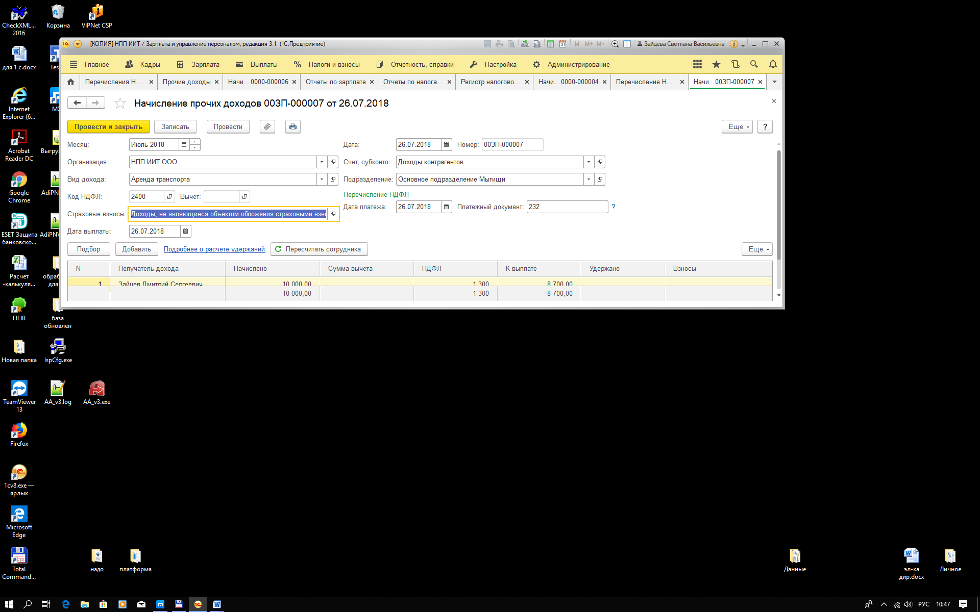
В регистре по НДФЛ в табл. «Перечислено налога» сумма ПЕРЕЧИСЛЕННАЯ 1300р (как и в документе «Начисл прочих дох»), как исправить, чтобы в регистр попала сумма 1118?

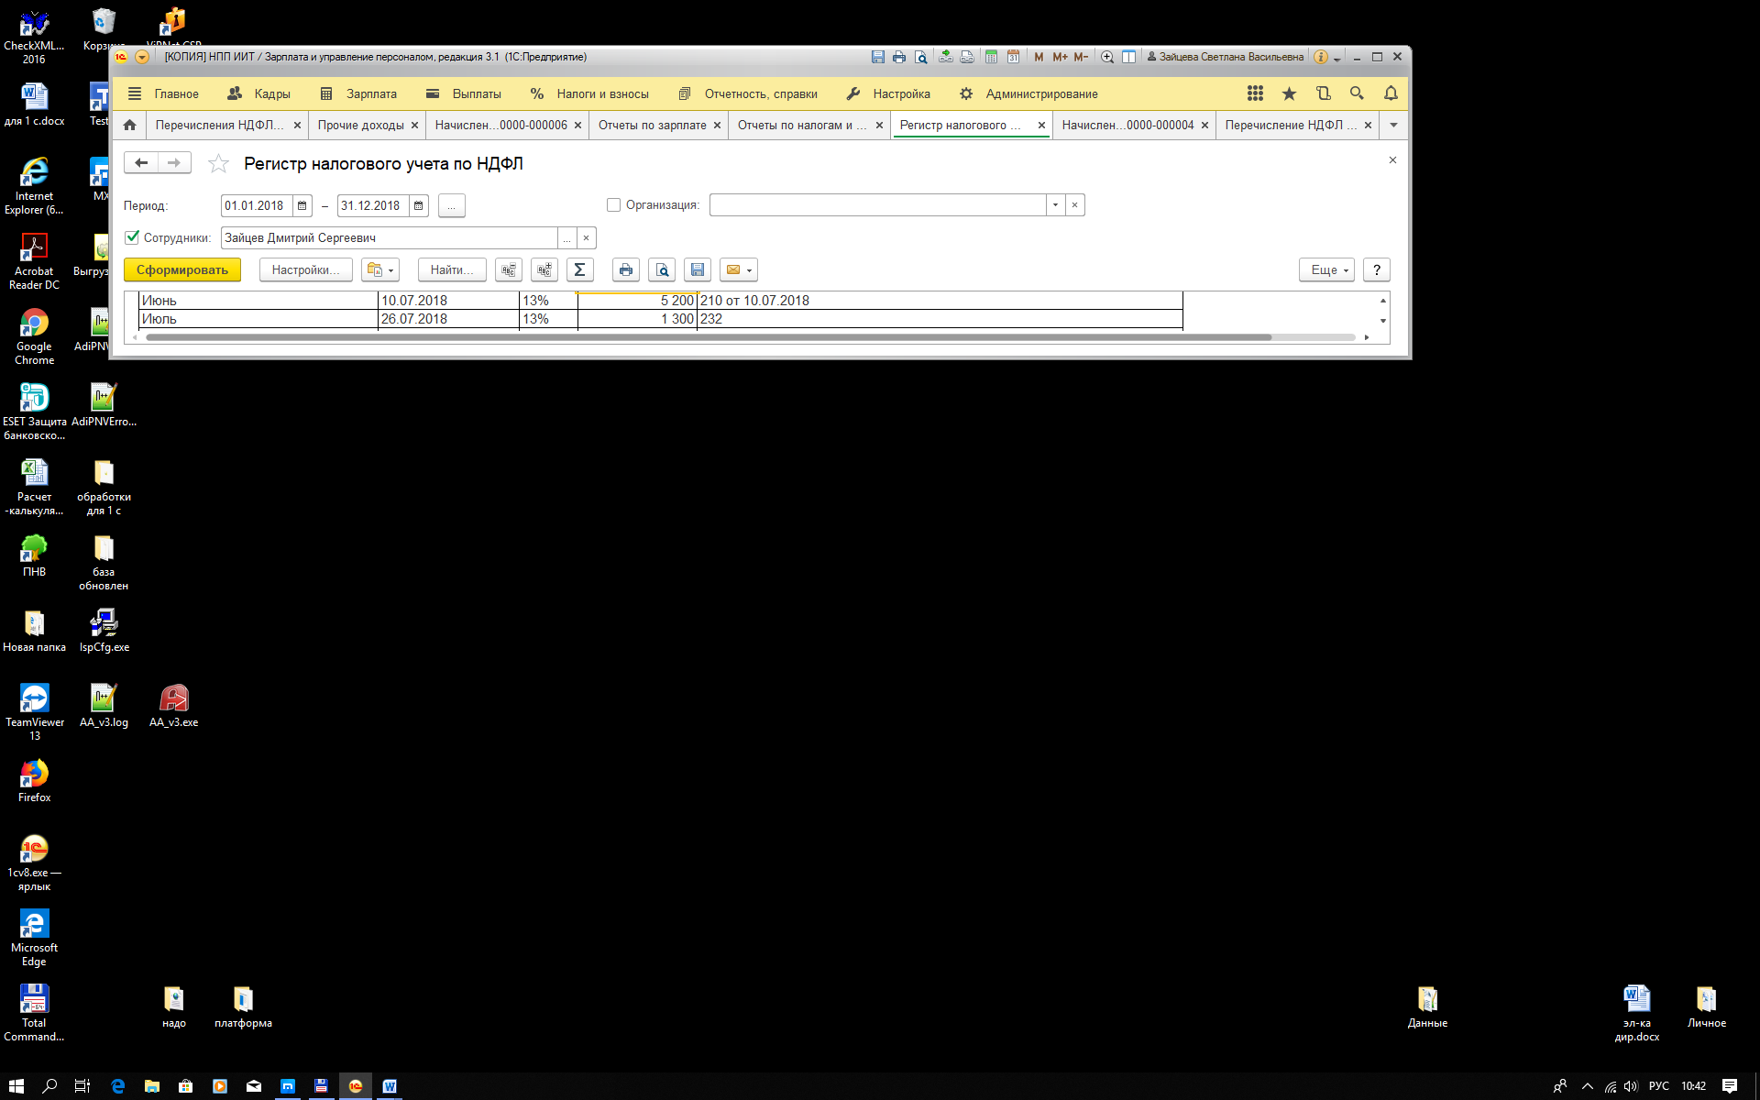

Ошибка обнаружена недавно и налог не доплачивали. Как поступить? Чтобы в регистре данные были верные.

